**Внесении изменений в Положение**

**о внутренней системе оценки качества образования в**

**муниципальном бюджетном общеобразовательном учреждении**

**«Зайчиковская основная школа»**

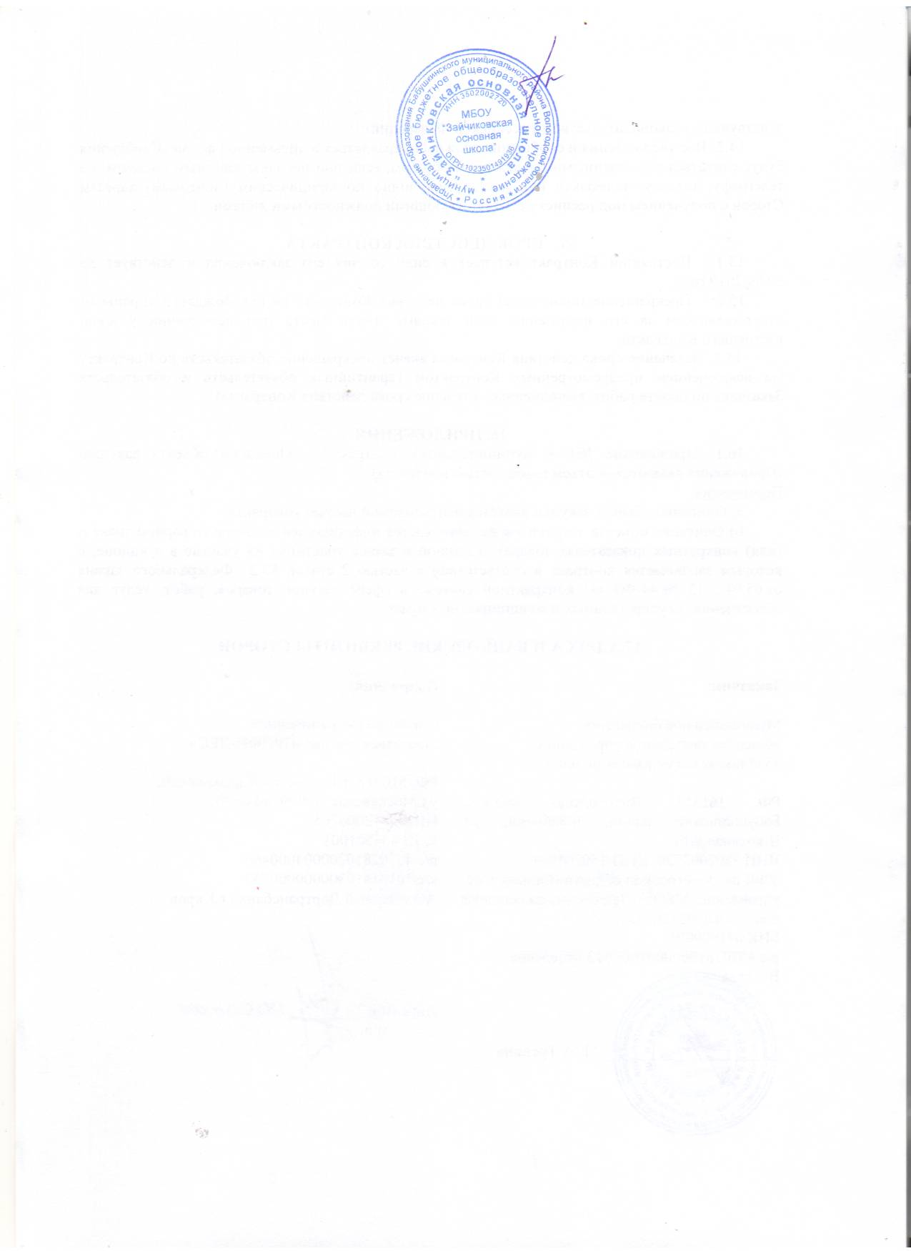

|  |  |  |
| --- | --- | --- |
| Рассмотрена на заседании  Педагогического совета Протокол № 13  «24» ноября 2020 г. |  | «Утверждаю» Директор  МБОУ «Зайчиковская ОШ»  К.А.Тренина  Приказ № 107  от «24» ноября 2020 г. |

**Положение**

**о внутренней системе оценки качества образования**

**МБОУ «Зайчиковская ОШ»**

**(с изменениями и дополнениями)**

Изменения внесены решением

педагогического совета №13 от 24.11.2020г

п. Зайчики

2020

**Изменения в Положение**

**о внутренней системе оценки качества образования в**

**муниципальном бюджетном общеобразовательном учреждении**

**«Зайчиковская основная школа»**

В соответствии с письмом Департамента образования АОУ ВО ДПО ВИРО от 24.11.2020г. «Об организации образовательного процесса на основе результатов ВПР»

Приказываю внести изменения в Положение о внутренней системе оценки качества образования в муниципальном бюджетном общеобразовательном учреждении «Зайчиковская основная школа» в п.3.1.1.

1. При планировании и реализации в образовательном процессе **включить** в состав учебных занятий для проведения текущей, тематической, промежуточной оценки обучающихся **задания** для оценки несформированных умений, видов деятельности, характеризующих достижение планируемых результатов освоения основной ООП НОО по ФГОС НОО и/или ООП ООО по ФГОС ООО, которые содержатся в контрольных измерительных материалах проверочной работы по конкретному учебному предмету, курсу, дисциплине.

2. Внести изменения в контрольно-измерительные материалы учебного курса, предмета, дисциплины.